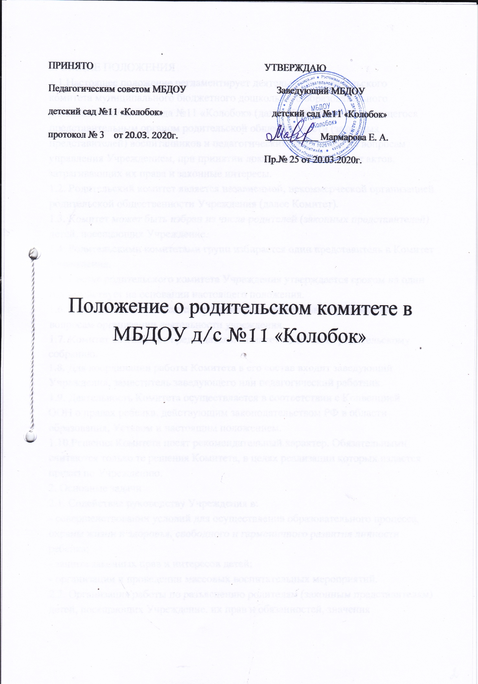

1. ОБЩИЕ ПОЛОЖЕНИЯ
1.1.Настоящее положение регламентирует деятельность родительского
комитета муниципального бюджетного дошкольного образовательного
учреждения детского сада №11 «Колобок» (далее Учреждение), являющегося представительным органом родительской общественности (законных представителей) воспитанников и педагогических работников по вопросам управления Учреждением, при принятии локальных нормативных актов, затрагивающих их права и законные интересы.
1.2. Родительский комитет является независимой, некоммерческой организацией родительской общественности Учреждения (далее Комитет).
1.3. Комитет может быть избран из числа родителей (законных представителей) детей, посещающих Учреждение.
1.4. Родительскими комитетами групп избирается один представитель в Комитет Учреждения.
1.5. Состав родительского комитета Учреждения утверждается сроком на один год и действует на основании настоящего положения.
1.6. К полномочиям относится принятие рекомендательных решений по вопросам организации деятельности учреждения.
1.7. Комитет возглавляет председатель. Комитет подотчетен родительскому
собранию.
1.8. Для координации работы Комитета в его состав входит заведующий
Учреждения, заместитель заведующего или педагогический работник.
1.9. Деятельность Комитета осуществляется в соответствии с Конвенцией
ООН о правах ребенка, действующим законодательством РФ в области
образования, Уставом и настоящим положением.
1.10.Решения Комитета носят рекомендательный характер. Обязательными
считаются только те решения Комитета, в целях реализации которых издается приказ по Учреждению.
2. Основные задачи
2.1. Содействие руководству Учреждения в:
- совершенствовании условий для осуществления образовательного процесса, охраны жизни и здоровья, свободного и гармоничного развития личности ребенка;
- защите законных прав и интересов детей;
- организации и проведении массовых воспитательных мероприятий.
2.2. Организация работы по разъяснению родителям (законным представителям) детей, посещающих Учреждение, их прав и обязанностей, значения
всестороннего воспитания ребенка в семье, взаимодействия семьи и Учреждения в вопросах воспитания.
3. Функции
3.1. Содействует обеспечению оптимальных условий для организации образовательного процесса (оказывает помощь в приобретении технических средств обучения, подготовке наглядных методических пособий и т.д.).
3.2. Проводит разъяснительную и консультативную работу среди родителей
(законных представителей) воспитанников об их правах и обязанностях.
3.3. Оказывает содействие в проведении массовых воспитательных мероприятий с детьми.
3.4. Участвует в подготовке Учреждения к новому учебному году.
3.5. Совместно с руководством Учреждения контролирует организацию
качественного питания детей, медицинского обслуживания, организацию диетического питания для отдельных детей.
3.6. Оказывает помощь руководству Учреждения в организации и проведении общих родительских собраний.
3.7. Рассматривает обращения в свой адрес, а также обращения по вопросам,
отнесенным настоящим положением к компетенции Комитета, по поручению руководителя Учреждения.
3.8. Принимает участие в обсуждении локальных актов Учреждения по
вопросам, относящимся к полномочиям Комитета.
3.9. Принимает участие в организации безопасных условий осуществления
образовательного процесса, выполнения санитарно-гигиенических правил и норм.
3.10.Взаимодействует с другими органами коллегиального управления и
представительным органом Учреждения по вопросам совершенствования управления, обеспечения организации образовательного процесса.
4. Права
4.1. Вносить предложения руководству и другим органам управления
Учреждения по усовершенствованию их деятельности и получать информацию о результатах их рассмотрения.
4.2. Обращаться за разъяснениями различных вопросов воспитания детей в
учреждения и организации.
4.3. Заслушивать и получать информацию от руководства Учреждения,
других органов управления об организации и проведении воспитательной работы с детьми.
4.4. По представлению педагогического работника вызывать на свои заседания родителей (законных представителей), недостаточно занимающихся воспитанием детей в семье.
4.5. Принимать участие в обсуждении локальных актов Учреждения.
4.6. Давать разъяснения и принимать меры по рассматриваемым обращениям граждан в пределах заявленной компетенции.
4.7. Выносить общественные порицания родителям (законным представителям), систематически уклоняющихся от воспитания детей в семье, от платы за содержание ребенка в Учреждении.
4.8. Поощрять родителей (законных представителей) воспитанников за активную работу в Комитете, оказание помощи в проведении массовых воспитательных мероприятий и т.д.
4.9. Организовывать постоянные или временные комиссии под руководством членов Комитета для исполнения своих функций.
4.10.Председатель Комитета может присутствовать (с последующим информированием членов Комитета) на заседаниях педагогического совета, других органов самоуправления по вопросам, относящимся к компетенции Комитета.
5. Ответственность
5.1. Комитет отвечает:
- за выполнение плана работы;
- выполнение решений, рекомендаций;
- установление взаимопонимания между руководством Учреждения и родителями (законными представителями) воспитанников в вопросах семейного и общественного воспитания;
- принятие решений по рассматриваемым вопросам в соответствии с действующим законодательством РФ.
5.2. Члены Комитета, систематически не принимающие участия в его работе, по представлению председателя Комитета могут быть отозваны избирателями.
6. Организация работы
6.1. В Комитет входят родители (законные представители) воспитанников
Учреждения.
6.2. Численный состав Комитета Учреждения определяется самостоятельно.
6.3. Из своего состава Комитет избирает председателя (в зависимости от
численного состава могут избираться заместители председателя,
секретарь).
6.4. Комитет осуществляет деятельность по принятым им регламенту и
плану, которые согласуются с руководителем Учреждения.
6.5. В своей работе Комитет отчитывается перед общим родительским
собранием не реже чем 1 раз в год.
6.6. Комитет правомочен выносить решения при наличии на заседании не
менее половины состава. Решения принимаются большинством голосов.
7. Делопроизводство
7.1.Заседания Родительского комитета оформляются протоколом, который
подписывается его председателем и секретарем.
7.2.В тетради протоколов фиксируются:
- дата проведения заседания;
- количество присутствующих (отсутствующих) членов Родительского комитета, приглашенные (ФИО, должность);
- повестка дня;
- ход обсуждения вопросов, выносимых на Родительский комитет;
- предложения, рекомендации и замечания членов Родительского комитета и приглашенных лиц;
- решение Родительского комитета.
7.3.Нумерация протоколов ведется от начала учебного года.

